**2:** Le trichlorméthiazide (DCI, actuellement vendu sous les marques Achletin, Diu-Hydrin et Triflumen mais pas en France) est un diurétique aux propriétés similaires à celles de l'hydrochlorothiazide. Il est généralement administré pour le traitement de l'œdème (y compris celui associé à l'insuffisance cardiaque, à la cirrhose hépatique et à la corticothérapie) et de l'hypertension.] En médecine vétérinaire, le trichlorméthiazide peut être associé à la dexaméthasone pour etre utilisé sur les chevaux présentant un léger gonflement des membres distaux et des ecchymoses générales. Le trichlorméthiazide agit en inhibant la réabsorption des ions Na+/Cl− des tubules distaux des reins. De plus, le trichlorméthiazide augmente l'excrétion de potassium. OEDEX : Dexaméthasone +Trichlorméthiazide médicament vétérinaire

3 : L'acéclidine est une substance chimique ayant des propriétés cholinergiques. Elle est utilisée chez l'homme sous forme de collyre pour traiter le glaucome. Ce médicament était commercialisé en France jusqu'en 2003 sous le nom commercial de Glaucostat (acéclidine seule) ou Glaucadrine (acéclidine associée à de l'adrénaline). Aceclidine. Stimule les récepteurs m-cholinergiques, contrairement à l'acétylcholine, c'est une base tertiaire, qui permet de pénétrer à travers les barrières histohématiques (y compris à travers la barrière hémato-encéphalique). Augmente le tonus et améliore la contraction des intestins, de la vessie, de l'utérus ; provoque un myosis, réduit la pression intraoculaire, provoque un spasme d'accommodation. À fortes doses, il provoque une bradycardie, une baisse de la tension artérielle, une activité accrue des glandes à sécrétion externes et un bronchospasme. **GLAUCOSTAT 2 POUR CENT, lyophilisat et solution pour collyre, flacon de lyophilisat + flacon de solvant de 10 ml** C'est un agoniste des récepteurs adrénergiques alpha-1

4 : L’oxymétazoline est un sympathomimétique alpha, vasoconstricteur décongestionnant par voie nasale ; ayant des propriétés de décongestionnant local, utilisé sous forme de chlorhydrate d'oxymétazoline dans les médicaments. Il fut développé à partir de la xylométazoline en 1961. Il est **couramment utilisé comme spray nasal,** comme dans le pernazène solution pour pulvérisation nasale ; flacon pulvérisateur de 12 ml Sur ordonnance (Liste II) - Remboursable à 15 % - Prix : 1,33 €. dont il est le principe actif (concentré à 0,05%) **https://www.vidal.fr/medicaments/gammes/pernazene-7646.html**. Des troubles neurologiques à type de convulsions, d'hallucinations, de troubles du comportement, d'agitation, d'insomnie, ont été décrits, plus fréquemment chez des enfants, après administration de vasoconstricteurs par voie systémique, en particulier au cours d'épisodes fébriles ou lors de surdosages.

5: La digitoxigénine est un constituant cardénolide et aglycone de la digitoxine, un extrait de la digitale, D. purpurea. Il provoque une contraction cardiaque et des effets cardiotoniques en inhibant la Na+/K+ ATPase via une liaison au site du récepteur digitalique avec une puissance nanomolaire. La digitoxigénine est hautement cytotoxique, inhibant la synthèse protéique dépendante de la Na+/K+ ATPase, et a été examinée pour une utilisation comme un composé antitumoral. la 3-bêta-O(4-amino-4,6-didésoxy-bêta-D-galactopyranosyl)-digitoxigénine (ASI-222), **ne peut pas traverser la barrière hémato-encéphalique**

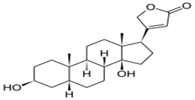

La **phentolamine**, est un médicament, de type alpha-bloquant, administrée par voie intra veineuse et utilisée dans les urgences hypertensives. Elle est vendue, entre autres sous le nom de marque, Regitine. La phentolamine est un médicament utilisé pour traiter l'hypertension artérielle dans les phéochromocytomes, à la suite de l'entrée de noradrénaline dans les tissus mous, et les urgences hypertensives. Antagonisme des récepteurs alpha-adrénergiques; diminution de la résistance vasculaire périphérique et de la tension artérielle; renversement de l’ischémie produite par l’extravasation d’un agent vasoconstricteur

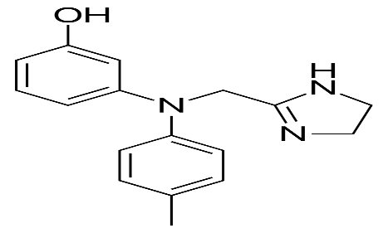

durent jusqu'à 30 minute

